课程教学进度计划表
一、基本信息
课程名称 | 零售管理
课程代码 | 2120175 | 课程序号 |  | 课程学分/学时 | 3
授课教师 | 郑燕 | 教师工号 | 24015 | 专/兼职 | 专职
上课班级 | 工商管理（珠宝）B23-1;工商管理（珠宝）B23-2;工商管理（珠宝）B23-1（专升本）;工商管理（珠宝）B23-2（专升本） | 班级人数 | 39 | 上课教室 | 三教209
答疑安排 | 时间：周四上午10：30-12：00 地点：职教院424 18096601257
课程号/课程网站
选用教材 | 零售学，肖怡主编，ISBN 9787040586701,高等教育出版社，2023年第5版
参考教材与资料

- 课程教学进度安排
课次 | 课时 | 教学内容 | 教学方式 | 作业
1 | 3 | 第1章 零售导论 （导论）  1.1 零售及零售业  1.2 零售组织发展规律  1.3 西方零售业四次重大变革  1.4 急剧变革的中国零售业 | 讲课、案例分析、课堂讨论、线上互动
2 | 3 | 第2章 现代零售业态介绍 （理论）  2.1 零售业态的含义  2.2 百货商店 超级市场  2.3 专业店 专卖店及便利店  2.4 仓储式会员店 购物中心及其他零售业态 | 讲课、案例分析、课堂讨论、线上互动
3 | 3 | 第3章 零售竞争战略（分析）  3.1 建立零售竞争优势  3.2 环境分析和确定竞争战略  3.3 成本领先战略、差异化战略及目标集聚战略 | 讲课、案例分析、课堂讨论、线上互动
4 | 3 | 第4章 零售扩张战略 （分析）  4.1 零售扩张战略组合  4.2 商圈分析  4.3 商店位置选择 两种具体选择方法 | 讲课、案例分析、课堂讨论、线上互动
5 | 3 | 第5章 零售组织设计 （设计）  5.1 组织结构设计的内容和要求  5.2 组织结构设计的程序  5.3 组织结构的类型 组织文化 | 讲课、案例分析、课堂讨论、线上互动
6 | 3 | 对以上章节内容进行小结 | 讲课 | 期中练习
7 | 3 | 第6 章 商品规划 （业务）  6.1 商品经营范围规划  6.2 商品结构优化  6.3 自有品牌的开发  6.4 品类管理与单品管理 | 讲课、案例分析、课堂讨论、线上互动
8 | 3 | 第7章 采购管理 （业务）  7.1 商品采购流程  7.2 采购制度与人员管理  7.3 商品采购决策 | 讲课、案例分析、课堂讨论、线上互动
9 | 3 | 第8章 价格管理 （业务）  8.1 影响零售定价的主要因素  8.2 定价政策  8.3 初始价格的制定 价格调整 | 讲课、案例分析、课堂讨论、线上互动
10-11 | 6 | 第9章 促销管理 （业务）  9.1 促销及其组合要素  9.2 促销活动流程管理  9.3 零售广告、销售促进、公共关系 | 讲课、案例分析、课堂讨论、线上互动
12 | 3 | 第10章 服务管理 （业务）  10.1 服务的重要性  10.2 零售服务设计  10.3 服务质量设计 | 讲课、案例分析、课堂讨论、线上互动
13 | 3 | 对以上章节内容进行小结 | 课堂讨论 | 个人项目  汇报
14 | 3 | 第11 章 商场设计与商品陈列（亮相）  11.1 商场设计  11.2 货位布局  11.3 商品陈列 | 讲课、案例分析、课堂讨论、线上互动
15 | 3 | 第12 章 网络零售与零售信息化（保障）  12.1 网络零售  12.2 零售信息化  12.3 智能商店 | 讲课、案例分析、课堂讨论、线上互动
16 | 3 | 总复习+练习 | 讲课总结课堂讨论
三、考核方式
总评构成 | 占比 | 考核方式
1 | 40% | 期末闭卷考试
X1 | 20% | 出勤率、课堂表现（含线上互动）
X2 | 20% | 期中课堂练习
X3 | 20% | 个人项目汇报

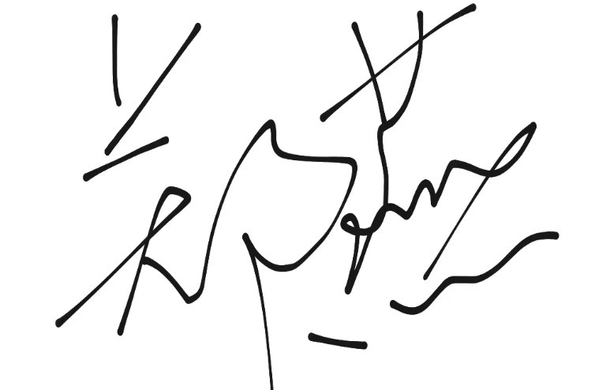
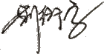

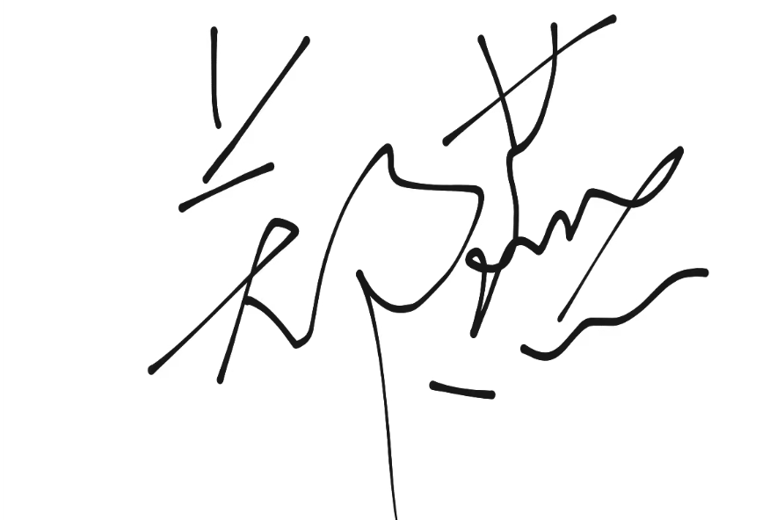
任课教师： 系主任审核： （签名） 日期：2025-09-08

